Kultura i povijest

Dragi moji.   
Danas je red na malo ponavljanja i malo novih informacija u vezi sa poviješću i kulturom BiH u srednjem vijeku.  
Lekcija je lijepa, prikazuje i fotografije spomenika te ćete vidjeti da smo dosta toga i spominjali već.  
Lekciju možete pogledati u priloženom pdf. dokumentu.  
Zadatak je običnom olovkom nacrtati stećak. Nešto poput ovog ako nemate ideje:  
  
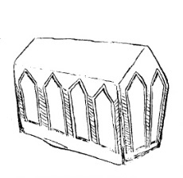

Lijepi pozdrav i budite uvijek veseli i dobro ☺